Dương Bảo Long - 1201

Mini Project OOP
MINI PROJECT 3

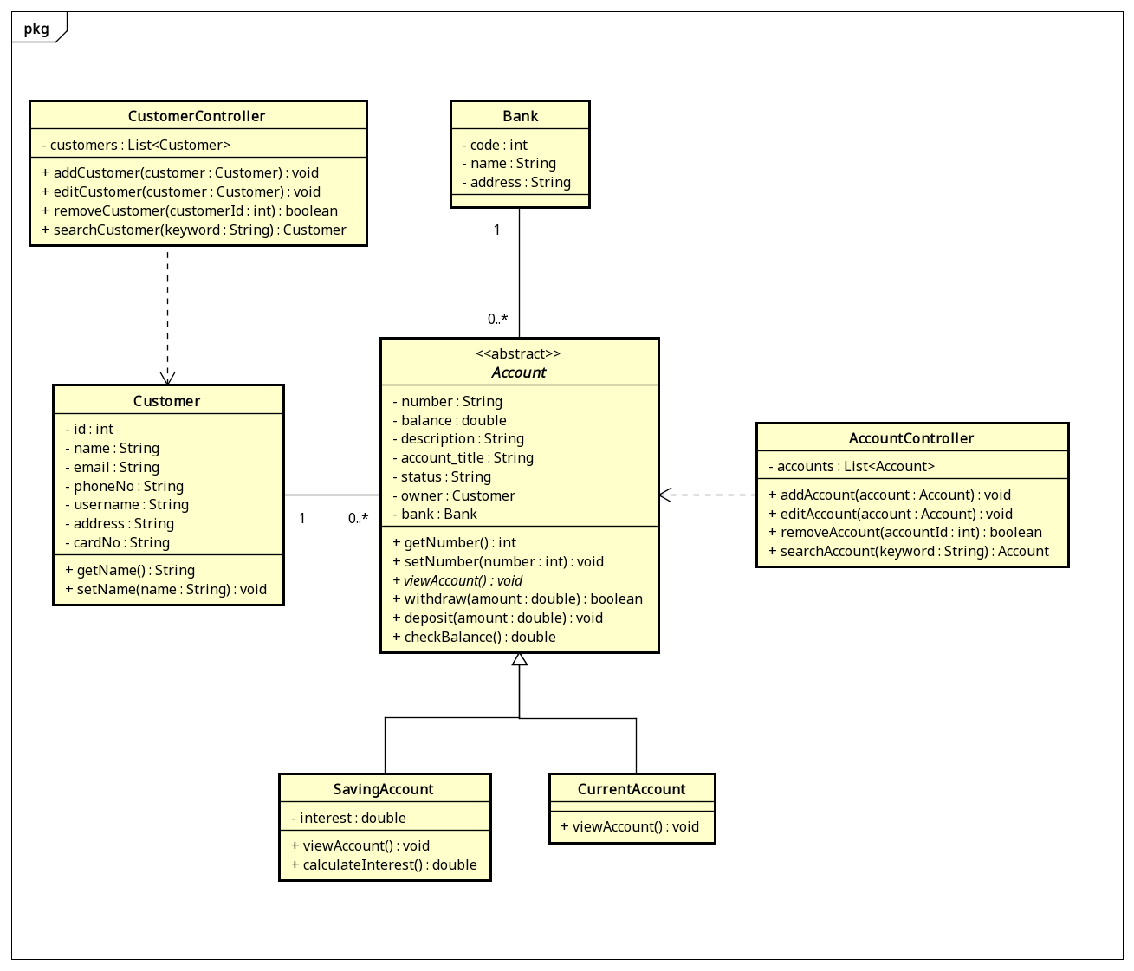
Giải thích về class diagram này:
Các logic nghiệp vụ được xoay quanh class Account, trong đó Account có các methods để quản lý balance của nó. Đây là 1 abstract class được kế thừa bởi 2 lớp con là SavingAccount và CurrentAccount.

Mối quan hệ của Account và Bank: Association
- Bank được tham chiếu trong Account chỉ với mục đích chỉ ra Account này là của Bank nào. Account và Bank có vòng đời riêng nhau trong chương trình. Trong thực tế, Bank khi bị phá sản thì thường bị thu mua lại của Bank khác nên Account vẫn có thể tồn tại trên hệ thống. Ngược lại, khi 1 Account bị xóa thì lại càng không ảnh hướng tới vòng đời của Bank.
- 1 Bank có thể có 0 hoặc nhiều Account. 1 Account chỉ thuộc về 1 Bank

Mối quan hệ của Account và Customer: Association
- Account và Customer có vòng đời riêng rẽ với nhau. Account bị hủy thì Customer vẫn tồn tại, Customer bị hủy thì Account vẫn tồn tại.
- 1 Customer có thể có 0 hoặc nhiều Account, 1 Account chỉ thuộc về 1 Customer

Mối quan hệ giữa Account và AccountController: Dependency
- Trong AccounController sử dụng Account là 1 đối tượng như là 1 tham số khi gọi các methods addAccount, editAccount nên nó là Dependency

Mối quan hệ giữa Customer và CustomerController: Dependency
- Trong CustomerController sử dụng Customer là 1 đối tượng như là 1 tham số khi gọi các methods addCustomer, editCustomer nên nó là Dependency

Mối quan hệ giữa SavingAccount, CurrentAccount và Account: Generalization
- SavingAccount và CurrentAccount là 2 loại Account, chúng có những thuộc tính và phương thức chung kế thừa từ lớp cha Account là 1 abstract class. Ngoài ra SavingAccount có thêm thuộc tính Interest, và phương thức calculateInterest(), phương thức viewAccount() cũng được cài đặt khác nhau

